*小组成绩：*

#### 

#### ——《社团活动申报管理信息系统》

专业年级：电子商务2014级

小组名单：胡蝶 孙雪 袁婷 李逸然

电子邮箱：11653672912@qq.com

中国矿业大学管理学院

二○一六年十二月

**摘 要**

如今，社团已经成为大学必不可少的一部分，各类丰富的社团活动已经成为大学生课余生活的重要组成部分。因此，如何高效低成本地举办社团活动成为社团和学校共同关注的话题。而活动申请作为社团举办活动的第一步，也作为耗时耗力最多的一步，成为优化的重中之重。传统的活动申请与审核都采用主办社团当面找老师预约提交活动策划书，老师提出修改意见或审核通过之后再通知学生到办公室领取书面材料，这极大浪费了时间，降低了效率。而活动申报管理系统从主办社团编辑提交活动申请到老师最终审核完成都实现了无纸化、信息化、自动化，极大节约了时间，减少了资源浪费。

关键词：社团活动 申报 审核

|  |
| --- |
| 目 录 |

1 前言 1

1.1 作业背景 1

1.2 选题说明 1

2 系统调查与问题分析 1

2.1 系统开发的背景调查 1

2.1.1 社团现状调查 1

2.1.2 申报活动存在的问题 2

2.1.3 系统开发的价值 2

2.2 系统的可行性分析 2

2.2.1 经济可行性 2

2.2.2 运行可行性 3

2.2.3 技术可行性 3

2.2.4 进度可行性 3

3 系统分析 3

3.1 范围定义阶段 3

3.1.1 问题陈述 4

3.1.2 项目的初步范围 4

3.2 问题分析阶段 4

3.2.1 问题分析领域 5

3.2.2 分析问题和机会 5

3.2.3 分析现有系统业务流程 6

3.3 需求分析阶段 7

3.3.1 定义需求 7

3.3.2 用例描述 8

3.4 逻辑设计阶段 10

3.4.1 数据建模 11

3.4.2 过程建模 13

4 系统设计 17

4.1 物理设计 17

4.1.1 信息系统应用架构设计 17

4.1.2 框架结构设计 18

4.2 功能模块设计 19

4.3 数据库设计 20

4.3.1 数据库实体设计 20

4.3.2 概念结构设计 21

4.4 系统界面设计 23

4.4.1 输入设计 23

4.4.2 输出设计 27

结束语 30

# 1 前言

## 1.1 作业背景

本文根据《管理信息系统》课程要求而做。

3b课程作业要求如下：

用管理信息系统开发工具（例如Visual Basic、Visual Foxpro、Access、PowerBuilder、Delphi等）开发一个实用的中小型管理信息系统。

1．根据课程设计时间选择适当规模大小的设计课题。

2．根据合理的进度安排，按照系统开发的流程及方法，踏实地开展课程设计活动。

3．课程设计过程中，根据选题的具体需求，在开发各环节中撰写相关的技术文档，最后提交详细的课程设计报告，至少包括系统可行性分析报告、系统分析报告、系统设计报告三个主要部分。

4．开发出可以运行的管理信息系统，通过上机检查。

## 1.2 选题说明

随着学校社团的不断丰富与发展，使得社团与老师的联系日益增多，因此以此现状为背景我们想要开发出一套联系老师与社团的活动申报系统，社团可以在这个平台上提交活动策划书，对应的负责老师进行审阅确定策划是否通过以及提出修改意见。

# 2 系统调查与问题分析

## 2.1 系统开发的背景调查

### 2.1.1 社团现状调查

随着学校的历史悠久，各种不同类别、不同学院的社团也由来许久，同时随着社会的发展与变革又涌现出了一大批应需而生的新的社团，林林总总的社团数量以百计，所要举办的活动更是纷繁多彩，其中所涉及到的策划批阅与经费报销问题也非常繁琐。

目前社团活动申报的方式还是比较传统的，需要与相关的指导老师约定见面时间进行面批，如果前期不完善需要修改的还需要重复以上的过程几次，所以开发出一套适合社团与老师之间进行交流的系统是十分必要与紧迫的，这有助于节约老师与社团负责人的时间。

### 2.1.2 申报活动存在的问题

目前学校的社团数量较多，相对应的分管老师工作量就会变大。同时，社团有时会有紧急承办的活动，对于申报活动的时间就有严格的要求，因此时间问题较难协调，申报活动的流程的繁琐也会给平常的工作带来了一些负面的影响。

所以这种传统的线下申报活动的方式会给现代快节奏的生活带来诸多不便，不仅浪费了时间与精力，同时也影响了举办活动的周期。

### 2.1.3 系统开发的价值

所谓管理信息系统是指一个由人和计算机等组成的，能进行信息收集、传输、加工、保存、维护和使用的系统，而管理信息系统的最终目的是为决策者服务，提供适合对象发展的战略计划。

因此，社团制定出一套申报活动的管理信息系统对于发展是具有革命性的，它带来的便利会在日后的活动流程中体现出来。

## 2.2 系统的可行性分析

### 2.2.1 经济可行性

成本：本方案系统采用现有的技术知识，无其他成本费用。

效益：本方案系统可取代原有的单据手工传递工作，减少人工开支，节省资金，并且可大大提高信息量的取得，缩短信息处理周期，规划活动分配资源，并及时反馈活动审核的信息，使该过程简单有效率。

### 2.2.2 运行可行性

本方案系统能帮助社团的工作人员从繁杂的工作中解脱出来，能大大地降低了社团的人力、物力、财力资源，提高工作效率并且提高工作质量。

其系统操作简单，易于理解，只需通过简单熟悉，上手较快，学校社团成员以及相关教师均能进行操作，营运环境要求低。

### 2.2.3 技术可行性

本方案系统采用Windows作为操作平台，采用MySQL 作为数据库平台，应用gradle 、gretty自动化构建工具，采用SSH作为开发框架，前台应用bootstrap进行设计开发、后台采用easyui进行搭建。本方案系统所需时间为3周。

其友好的界面，更易于用户使用并且能够快速适应，代替现有单据数据的手工传递工作，降低出错率，提高数据的可用性。因此在投入使用后可以使用户能更快的掌握网站的使用方法。

### 2.2.4 进度可行性

考虑到时间原因，本系统着眼于社团活动申报这一小方面，确保按时保质完成，其他方面关于社团的功能在设计初期已做考虑，后期可做拓展。

# 3 系统分析

## 3.1 范围定义阶段

范围定义阶段是系统分析的传统方法中的第一个阶段，在这个阶段我们需要为系统定义一个项目范围以及与该项目涉及的相关问题、机会和指示，并且对这些问题的机会和指示按照紧急程度、可见性、所得收益和优先权进行评估。在这个阶段就只是提出问题和分析机会，不需要其他多余的操作，因此问题的确定直接影响的后面的分析，所以必须给系统一个明确的问题范围，决定之后的分析设计工作的方向。

### 3.1.1 问题陈述

问题陈述表

|  |  |
| --- | --- |
| 项目：社团活动申请管理信息系统 | 项目负责人：胡蝶 |
| 创建人：袁婷 | 最后修改人：袁婷 |
| 创建日期：2016年11月19日 | 最后修改日期：2016年11月21日 |

|  |  |  |  |  |
| --- | --- | --- | --- | --- |
| 问题、机会和指示的简要描述 | 紧急程度 | 可见性 | 优先权 | 建议方案 |
| 社团活动不能进行分类细化管理 | 1周 | 高 | 1 | 活动详情中增设活动类别 |
| 审批流程过于低下 | 2周 | 中等 | 2 | MIS系统中包含从主办社团填写活动策划书到老师完成活动审核一系列流程 |

### 3.1.2 项目的初步范围

1、系统数据：社团信息、策划书信息、教师信息

2、业务过程：活动申报管理、活动管理、社团管理、老师审核管理

3、接口对象：社团、老师

## 3.2 问题分析阶段

问题分析阶段主要来说其实就是回答两个问题“提出的问题真的值得解决吗？”和“构建一个系统真的是必要的吗？”。这两个问题无疑是为范围定义阶段的分析确定了一个明确的理解。这个阶段的目标就是全面的研究理解问题领域并且分析系统开发会存在的问题、机会和约束条件。

### 3.2.1 问题分析领域

 图3-2-1

### 3.2.2 分析问题和机会

职能问题分析

|  |  |  |  |  |
| --- | --- | --- | --- | --- |
| 部门 | 职能 | | 存在问题 | |
| 社团 | 1. 提交策划书 2. 不符合要求的策划书进行修改 | | 社团活动不能进行分类细化管理 | |
| 老师 | 1. 审核活动 2. 管理社团 | | 审批流程效率过于低下 | |
| 系统因果问题分析法 | | | | |
| 项目：社团活动申请管理信息系统 | |  | | |
| 创建人：李逸然 | |  | | |
| 创建日期；2016年11月19日 | |  | | |
| 因果分析 | | 系统改进目标 | | |
| 问题或机会 | 原因和结果 | 系统目标 | | 系统约束条件 |
| 1．社团活动不能进行分类细化管理 | 1..社团活动申请策划书采用统一形式  2.多个社团联合举办活动的时候，容易造成审批混乱  3.各社团都是通过零散地当面找到负责老师提交，不利于活动的收集归纳 | 1．对不同类型的活动进行分类，根据分类不同类型的活动策划书格式稍有区别  2.多个社团联合举办活动时，只有其中一个社团负责写活动申请并交给相关负责老师，明确表明哪个社团是主办方 | |  |
| 2.审批流程效率过于低下 | 1.社团负责人填写完申请策划书之后，需要亲自交到负责老师处，不能快速提交  2.对于已经提交的活动申请，老师不能及时知晓被提醒导致不能及时处理  3.老师审批完活动并提出审批意见后申报的社团不能及时收到反馈，因此不能及时做出修改 | 1.社团负责人填写完活动申请提交的时候，系统会自动给负责老师邮箱发送邮件提醒并在后台老师审批界面显示需要审批的活动申请  2.老师审批完活动之后系统会给社团负责人发邮件并在社团负责人的界面显示已经审批的活动和相关意见  3.负责人可以针对审批意见对申请做一定的修改再次提交 | |  |

### 3.2.3 分析现有系统业务流程

以下是经过分析后的社团活动申请管理系统中的业务流程，社团申报活动的业务流程图：



图3-2-3

通过业务流程图对现行系统进行业务流程的分析，社团活动过多，人工处理，致使申报的过程不好控制，效率不高。并且利用人工批阅的方式可能会导致一些策划书的缺漏，时间的拖延。因此，可以利用计算机来实现策划书处理的一些业务，让管理信息系统来代为运作，可以提高效率，减轻社团负责人以及老师的工作量。

## 3.3 需求分析阶段

需求分析阶段为一个新系统定义业务需求，这个阶段需回答两个问题：“用户需要什么？想从一个新系统中得到什么？”这个阶段是任何一个信息系统成功的关键。，因为系统用户是开发的新系统的主要

使用者，他们的需求直接影响到系统开发的意义，若整个系统开发出来之后是可以使用的，但是完全与用户的需求没有关系，那么这个系统就完全没有使用价值，前期的所有分析工作和后面的一系列开发设计工作都是在浪费时间和资源，所以在必须将用户的业务需求分析清楚，做好评估之后才能提交该阶段的成果，交付一份用户的业务需求陈述书。

### 3.3.1 定义需求

需求分析阶段的第一个任务是确定需求。虽然这看上去是一项容易或者微不足道的任务，但它常常是许多错误、忽略和冲突的来源。这个任务的基础建立在我们确定系统改进目标时的问题分析阶段中，它至少要将哪些目标转换成满足其需要的功能需求和非功能需求的框架。

下图（图3-3-1）是系统用例图：图3-3-1详细描述了社团、老师在使用系统时所具备的权限。根据参与者的情况划分的两大部分社团与老师。经过分析得知老师承担着整个过程中重要的环节，因此老师的权限较大，不仅需要进行策划审核，同时还要承担管理社团的工作。而社团的任务则是参与以及发起项目。

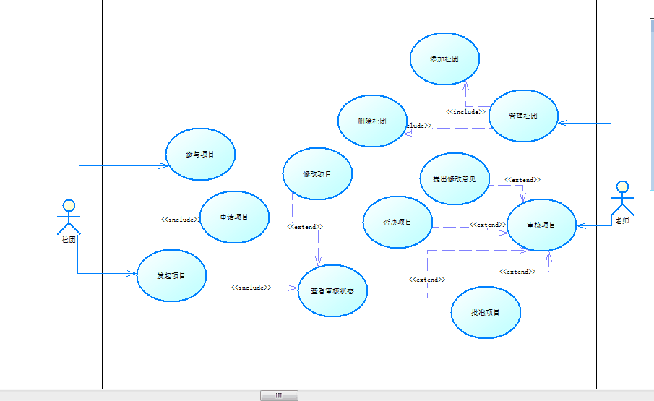

图3-3-1

### 3.3.2 用例描述

以下二个表格主要是对系统的主要使用者老师、社团在使用系统时的操作与系统之间产生的交互过程:

|  |  |  |  |
| --- | --- | --- | --- |
| **用例名称：** | **申办活动** | **用例类型**  **业务需求：🗹** | |
| **用例ID** | **MSS-BUC002.00** |
| **优先权** | **高** |
| **来源** | **需求——MSS-R1.00** |
| **主要业务参与者** | **社团** | | |
| **其他参与者** | * **老师（外部接收者）** * **学院/学校财务部（外部服务者）** | | |
| **其他有兴趣的关联人员** | * **老师、学校领导——注重学生综合素质提高** * **同学——参与到活动中** | | |
| **描述** | **该用例描述社团申报项目。社团提交申报文档由负责该社团工作的老师审核** | | |
| **前置条件** | **提交审请的社团有自己的负责老师** | | |
| **触发器** | **当新的项目被申报时，用例被触发** | | |
| **典型事件过程** | **参与者动作** | | **系统响应** |
| **第1步：社团填写申报信息以及项目说明文档** | | **第2步：系统检验申报信息是否全面和规范**  **第3步：系统找到该社团的负责老师**  **第4步：发送邮件通知老师及时审核** |
| **替代事件过程** | **替代第二步：如果信息填写不全或不规范，通知社团并提示重新填写申办**  **替代第三步：如果社团没有确定负责老师则退回申请** | | |
| **结论** | **提交申请成功，等待审批，用例结束** | | |
| **后置条件** | **申请交付老师审核，如果老师批准，则通过；否则就申请失败，或重新修改、申请** | | |
| **业务规则** | * **如果多个社团联办，只需一个主办方社团申报通过即可，其他社团不需单独申报** * **如果活动需要经费需注明经费的多少** | | |
| **实现约束和说明** | **为社团提供Web界面提交申请** | | |
| **假设** |  | | |
| **开放问题** |  | | |

|  |  |  |  |
| --- | --- | --- | --- |
| **用例名称**： | **审核活动** | **用例类型**  **业务需求：🗹** | |
| **用例ID** | **MSS-BUC002.00** |
| **优先权** | **高** |
| **来源** | **需求——MSS-R1.00** |
| **主要业务参与者** | **老师** | | |
| **其他参与者** | **学院/学校财务部（外部服务者）** | | |
| **其他有兴趣的关联人员** | * **老师、学校领导——注重学生综合素质提高** * **同学——参与到活动中** | | |
| **描述** | **该用例描述老师审核社团申报的项目，考查其可行性并作出决定是否通过** | | |
| **前置条件** | **该老师负责的社团有申办活动的申请说明** | | |
| **触发器** | **当新的项目被申报时，用例被触发** | | |
| **典型事件过程** | **参与者动作** | | **系统响应** |
| **第1步：老师查看申办活动**  **第3步：老师查看申办文档并做出判断和决定是否通过** | | **第2步：系统查询该老师负责的社团所申办的活动说明并罗列出来显示给老师查看**  **第4步：系统找到该活动的申办社团**  **第5步：发送邮件通知申办的社团，通知其及时查看** |
| **替代事件过程** | **替代第二步：如果没有社团申办，则显示没有** | | |
| **结论** | **审批、回复，用例结束** | | |
| **后置条件** | **该老师负责的社团中有社团申办活动** | | |
| **业务规则** | **一个老师只能负责处于自己负责下的社团** | | |
| **实现约束和说明** | **为老师提供Web界面审批申请** | | |
| **假设** |  | | |
| **开放问题** |  | | |

在上述的二个用例描述中涉及了系统使用者的主要操作，在这些操作中主要包括了参与项目、发起项目、审核项目以及社团管理使用的员工管理。

1、参与项目：社团参与由其他社团提交的策划书申请的活动。

2、发起项目：社团向老师提交策划书，发起所要举办的活动。

3、审核项目：老师对于自己分管的社团下面的活动策划书进行审阅，不合适的活动可以进行否决；策划书待改进的提出修改意见；已完善的审批通过。

4、社团管理：老师可以管理自己的社团，添加删除修改社团。

## 3.4 逻辑设计阶段

逻辑设计阶段主要是验证前面我们建立的需求，就是利用系统模型来进一步去记录系统的业务需求。在这个阶段我们需要做的就是为一个新的管理信息系统或是改进现有的系统绘制各种系统模型类记录系统使用者的需求。这里我主要选用了两种建模方式分别是数据建模和过程建模。

### 3.4.1 数据建模

数据建模是一种为数据库定义业务需求的技术，因为数据模型最终需要实现数据库，因此数据建模也可以称为数据库建模。而数据建模相较于过程建模方式具有一定的优越性，其有助于分析员在建模中比过程建模确定更全面的业务词汇，并且构造的速度要更快，一个完整的数据模型可以比过程建模更加节省时间空间，在现有系统和新开发系统的数据模型之间的相似性远比过程模型之间的相似性高。“数据建模具体步骤包括：

（1）构造上下文数据模型开始确立项目范围；

（2）绘制一个基于键的数据模型；

（3）构造一个具有完整属性的数据模式；

（4）通过规定一个成为规范化的过程分析数据模型的适应性和灵活性

1. 获取实体

在数据建模中的第一个任务是获取系统中的基本实体，并描述这些实体的属性及含义，为下面的建模做铺垫。

1. 实体关联模型

实体关联模型包括基本业务实体以及它们之间的自然关系。本系统实体关联模型中主要涉及以下几个方面的关系：

1. 一个老师负责多个社团，一个社团只能由一个老师负责，二者之间是一对多关系；
2. 社团可发起多个活动申请，社团与活动申请之间是一对多关系；
3. 老师对于自己分管的社团提交的活动策划申请给予建议，二者之间是一对多关系；
4. 一个活动属于一种活动类别，活动类别与活动是一对多关系；
5. 一个活动可以由多个社团联合申请，活动与申请之间是一对多关系；
6. 一个活动可以被给出多条建议，活动与建议之间是一对多关系。

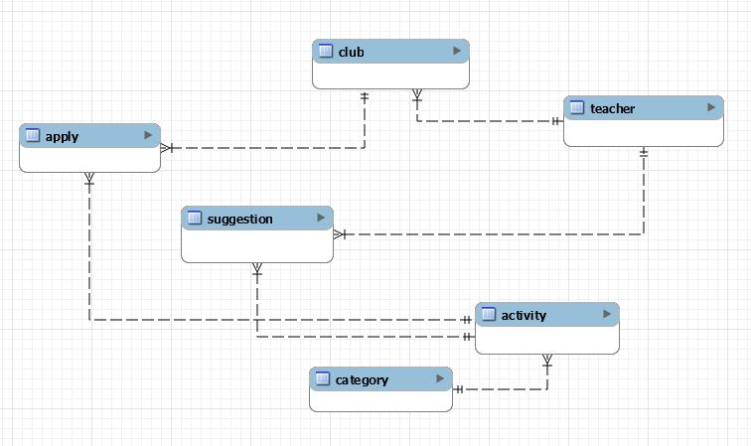

图3-4-1-2

1. 基于键的数据模型

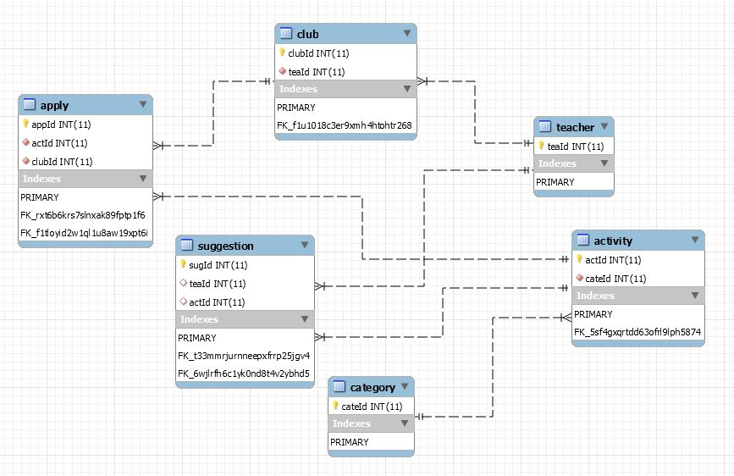

图3-4-1-3

1. 具有完整属性的数据模型

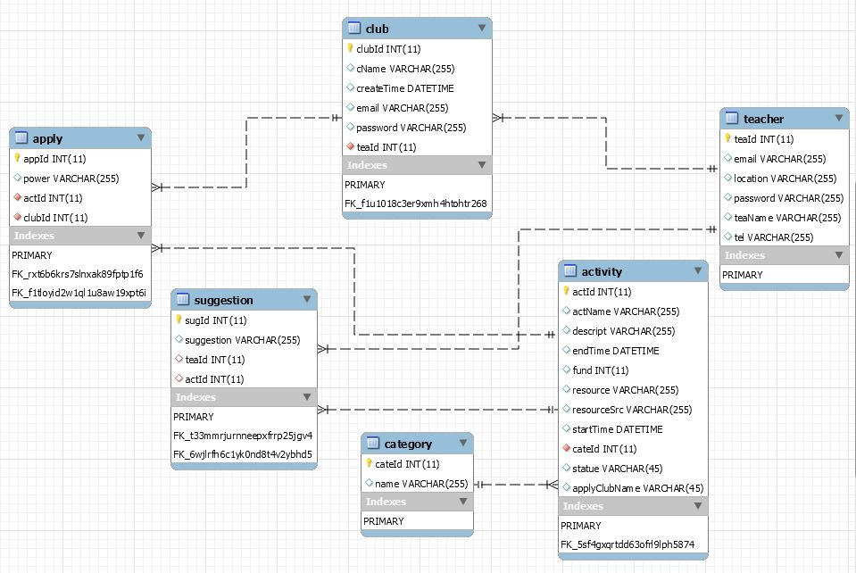

图3-4-1-4

### 3.4.2 过程建模

过程建模是一种组织和记录的过程需求和设计的技术。过程建模可以用于不同类型的项目中，业务过程重构和应用开发。本系统过程建模所使用的是数据流图。数据流图是一种描述数据通过系统的流程以及系统实施的工作或处理过程的过程模型。其基本过程如下：

1. 绘制显示系统如何与其他系统、企业和外部组织接口的上下文数据流图。
2. 绘制显示构成系统的关键子系统或功能分解图。
3. 创建时间列表，确定系统必须提供响应的外部事件。外部事件由系统得外部代理触发，时序事件由时间触发。
4. 修改分解图包括处理事件的过程。
5. 对于每个事件绘制一个事件图，显示它与外部实体、数据存储以及其他事件的触发器之间的交互。
6. 组合事件图成为一个个或多个系统图。
7. 对系统图中的每个事件，或者使用结构化英语将它描述成一个基本数据流图，基本数据流图包含的基本过程必须后续地再由结构化英语、决策表或者二者一起描述。当扩展数据流图中的过程以揭示更多的细节时，维护不同类型的图之间的一致性很重要，这称为同步。

1、 关联数据流程图

根据需求分析得出系统主要实现的功能是：活动申请管理、活动审核管理、社团管理等功能。再根据活动审核系统外部代理及外部数据存储文件，而得出关联数据流程图（图3-4-2-1）如下所示：

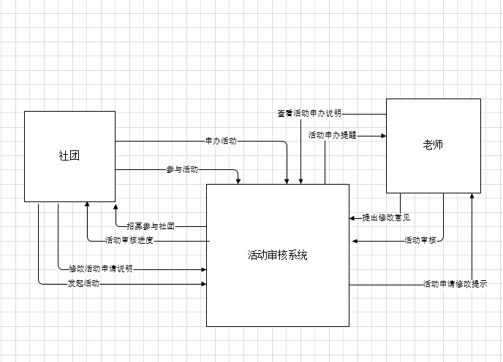

图3-4-2-1

2、功能分解图

功能分解图是显示了一个系统自顶向下的功能分解结构，也为我们提供了与用于绘制数据流图的提纲。在本系统中，具体功能有活动申请管理、活动审核管理、活动管理、社团管理，具体的功能分解图如图（图3-4-2-2）所示：

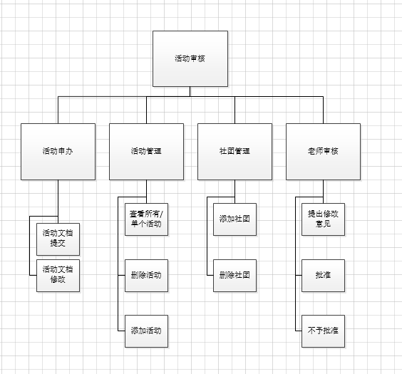

图3-4-2-2

3、事件图

以分解图为提纲，可以为每个事件过程绘制一个事件图。事件图是一个事件的上下文图，描述了一个事件的上下文的数据流图，它显示了事件的输入、输出和数据存储交互。

（一）活动申办

当社团申办活动时，就将活动的相关信息输入到数据库中，并上传相应的策划文档，后台将发送电子邮件通知该社团的负责老师进行及时的审核。该功能事件图如图（图3-4-3-1）所示：

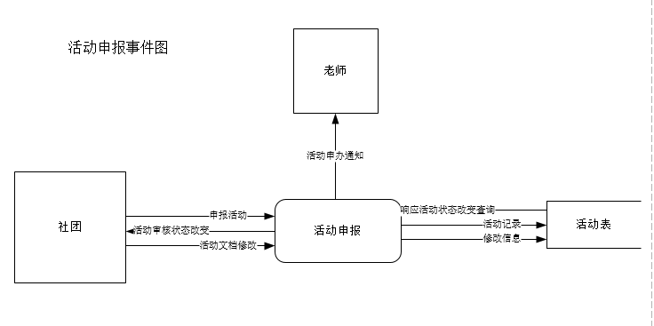

图3-4-3-1

（二）活动管理

社团对申报的活动进行管理，可以查看所有的活动或单个活动、删除活动、申报新的活动、进行活动申请相关信息的修改和提交。该功能事件图如图（图3-4-3-2）所示：

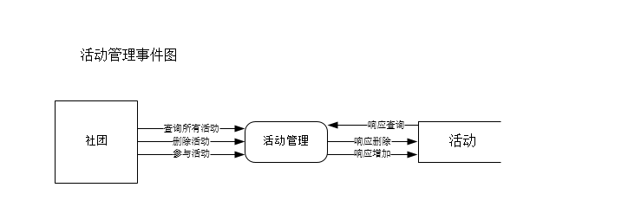

图3-4-3-2

（三）社团管理

每个社团都会有相对应的负责老师，活动的审核必须通过该老师的批准才能举办，老师能够管理社团，添加、删除所要负责的社团，并对其所负责的社团申报的活动进行审核和批注。该功能事件图如图（图3-4-3-1）所示：

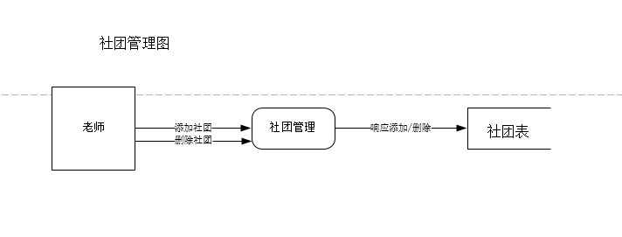

图3-4-3-3-1

老师对其负责社团申办的活动的文档进行查看，根据实际的情况进行审核给予结果，后台与此同时发邮件通知申办的社团及时查看活动审核的最新状态。该功能事件图如图(图3-4-3-3-2)所示：

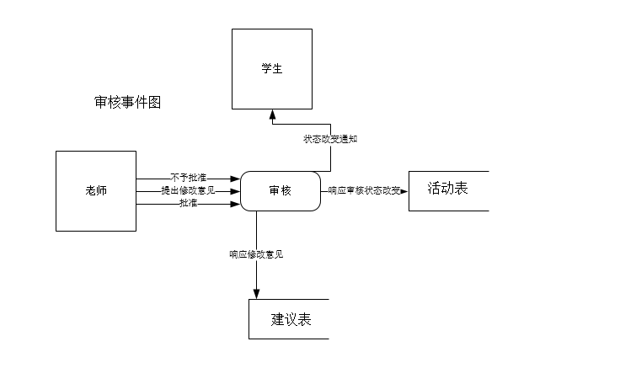

图3-4-3-3-2

4、 系统图

在系统图是从原始的关联数据模型图是演化而来的，在系统图中既显示了系统的所有事件，也显示了子系统的所有事件。报告中的系统图是要报关联模型数据图，将活动申办模块、活动管理模块、社团管理模块、老师审核模块的事件图组合起来。系统图虽然从表面看起来比较复杂，但是实际上是各个子事件图的组合，在仔细分析了前面的数据管理模型图、功能分解图和事件图之后，再来看系统图，会一目了然。如图4-14所示：

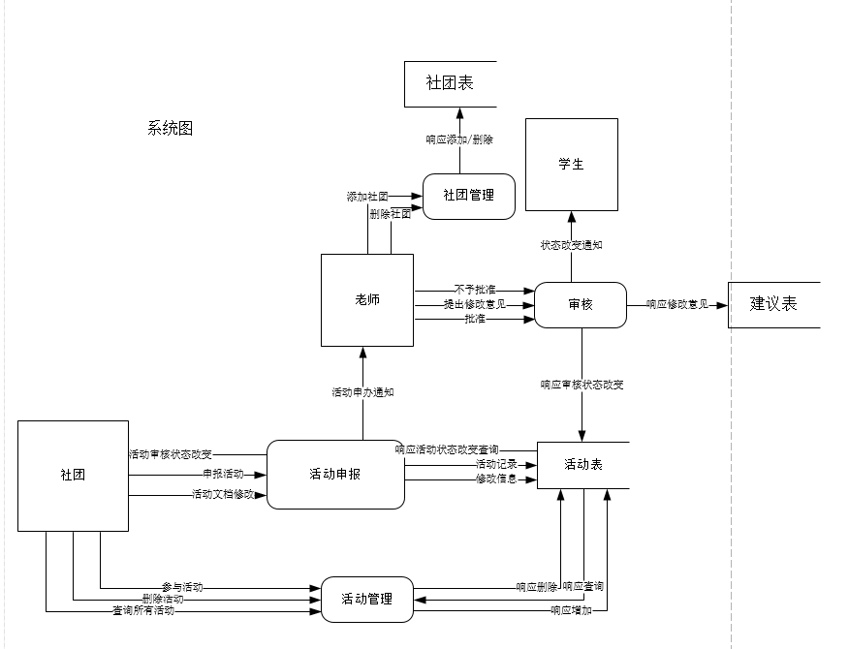

图3-4-3-4

# 4 系统设计

系统设计是详细的计算机系统方案的规格说明。系统分析强调了业务问题，系统设计则专注于系统的技术性和实现方面。

## 4.1 物理设计

### 4.1.1 信息系统应用架构设计

信息系统应用架构设计是为信息系统搭建一个架构蓝图，介绍每个组件的内部和外部设计，因此信息系统结构就是一个说明用于实现一个或多个系统的技术。我们采用B/S的架构模式进行框架设计。在现在的大多数系统中，主要都是分布在网络上，以客户/服务器，即B/S的模式出现的。

B/S最大的优点就是可以在任何地方进行操作而不用安装任何专门的软件，只要有一台能上网的电脑就能使用，客户端零安装、零维护。系统的扩展非常容易。

B/S结构的使用越来越多，特别是由需求推动了AJAX技术的发展，它的程序也能在客户端电脑上进行部分处理，从而大大的减轻了服务器的负担；并增加了交互性，能进行局部实时刷新。

在我们的系统中主要有教师与社团这两个部门，各部门各司其职。他们的职责就是系统的功能分布。

在之前系统分析中我们对本系统涉及到的用例已经进行详细的分析和规划。因此可以根据之前的分析细化每个模块的功能，完成系统构架图。

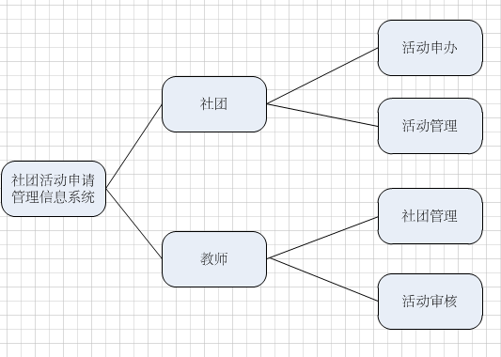

图4-1-1

### 4.1.2 框架结构设计

 随着构建系统的复杂性日益增强,基于原有的基础层次结构的构建方式将逐渐不能满足扩展的需求变化,因此,在原有的层次结构中进行一步抽象,建立一种新的层次结构;它是在J2EE框架下采用3款轻量级开源件Struts、Spring和Hibernate进行构建,并把相应的开源件以及Web服务标准的相关技术和Ajax技术融合到各层中去,然后包装成一种基于Web的通用框架,同时结合一个easyUI来使用该框架。这样,就可以实现数据与业务逻辑无缝访问,业务逻辑与表现逻辑高松散低耦合分离,以及降低开发人员的繁琐编码,增强软件的可扩展性和增长生命周期。

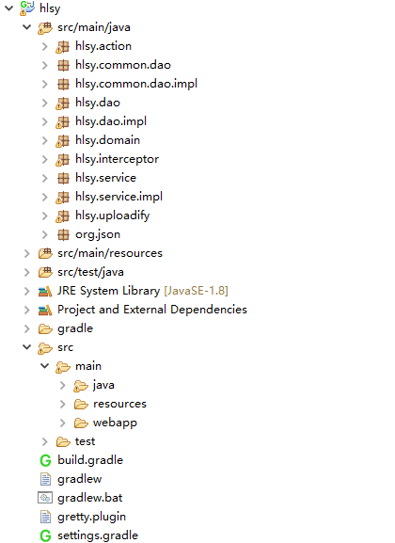

图4-1-2

系统设计采用SSH框架：

Hlsy.domain是实体层，数据库由实体层的代码自动生成

Hlsy.dao是数据访问层，负责具体跟数据库打交道，实现增删改查等

Hlsy.service是业务逻辑层，继承了dao层

Hlsy.action是控制层，负责控制具体调用哪个方法

## 4.2 功能模块设计

|  |  |
| --- | --- |
| 模块名称 | 基本功能 |
| 活动申办 | 社团提交活动文档，社团修改活动文档 |
| 活动管理 | 社团查看所有、单个活动；进行删除、添加活动等操作 |
| 社团管理 | 老师进行删除、添加社团的操作 |
| 老师审核 | 老师对于社团提交的活动申请提出修改意见；对活动申请给予批准或不批准的操作 |

## 4.3 数据库设计

数据库设计是指对于一个给定的应用环境，构造优化的数据库逻辑模式和物理结构，并据此建立数据库及其应用系统，使之能够有效地储存和管理数据，满足各种用户的应用需求，包括信息管理要求和数据操作要求。使数据完整的保存和更加方便快捷的处理，数据库的设计十分重要，安全高效的数据库处理可以有效的提高整个业务流程的运作效率。

### 4.3.1 数据库实体设计

实体1：申请apply

|  |  |  |  |
| --- | --- | --- | --- |
| 列名 | 数据类型 | 长度 | 含义 |
| appId | INT | 11 | 编号 |
| power | VARCHAR | 255 | 主办或协办 |
| actId | INT | 11 | 活动编号 |
| clubId | INT | 11 | 社团编号 |

实体2：建议suggestion

|  |  |  |  |
| --- | --- | --- | --- |
| 列名 | 数据类型 | 长度 | 含义 |
| sugId | INT | 11 | 建议编号 |
| suggestion | VARCHAR | 255 | 建议内容 |
| teaId | INT | 11 | 老师编号 |
| actId | INT | 11 | 活动编号 |

实体3：社团club

|  |  |  |  |
| --- | --- | --- | --- |
| 列名 | 数据类型 | 长度 | 含义 |
| clubId | INT | 11 | 社团编号 |
| cName | VARCHAR | 255 | 社团名字 |
| createTime | DATETIME |  | 创建时间 |
| email | VARCHAR | 255 | 社团邮箱 |
| password | VARCHAR | 255 | 密码 |
| teaId | INT | 11 | 老师编号 |

实体4：活动activity

|  |  |  |  |
| --- | --- | --- | --- |
| 列名 | 数据类型 | 长度 | 含义 |
| actId | INT | 11 | 活动编号 |
| actName | VARCHAR | 255 | 活动名称 |
| descript | VARCHAR | 255 | 活动描述 |
| endTime | DATETIME |  | 结束时间 |
| fund | INT | 11 | 资金预算 |
| resource | VARCHAR | 255 | 策划书 |
| resourceSrc | VARCHAR | 255 | 策划路径 |
| startTime | DATETIME |  | 活动开始时间 |
| cateId | INT | 11 | 活动类别 |
| statue | VARCHAR | 45 | 审批状态 |
| applyClubName | VARCHAR | 45 | 申请社团名称 |

实体5：老师teacher

|  |  |  |  |
| --- | --- | --- | --- |
| 列名 | 数据类型 | 长度 | 含义 |
| teaId | INT | 11 | 老师编号 |
| email | VARCHAR | 255 | 老师邮箱 |
| location | VARCHAR | 255 | 办公地点 |
| password | VARCHAR | 255 | 密码 |
| teaName | VARCHAR | 255 | 老师姓名 |
| tel | VARCHAR | 255 | 老师号码 |

实体6：类别category

|  |  |  |  |
| --- | --- | --- | --- |
| 列名 | 数据类型 | 长度 | 含义 |
| cateId | INT | 11 | 类别编号 |
| name | VARCHAR | 255 | 类别名称 |

### 4.3.2 概念结构设计

概念设计最常用到的模型是概念模型。概念模型用于信息世界的建模，是现实世界到信息世界的第一层抽象，是数据库设计人员进行数据库设计的有力工具，也是数据库设计人员同用户之间进行交流的语言。其特点是：

（1）能真实充分地反映现实世界，包括事物与事物之间的联系，是对现实世界的一个真实模型；

（2）易于理解，从而使用户积极参与设计；

（3）易于更改，当应用环境和应用要求改变时，容易修改和补充；

（4）易于向关系、网状、层次等数据模型转换。

概念模型最常见的表示方法是实体-关系图，即E-R图

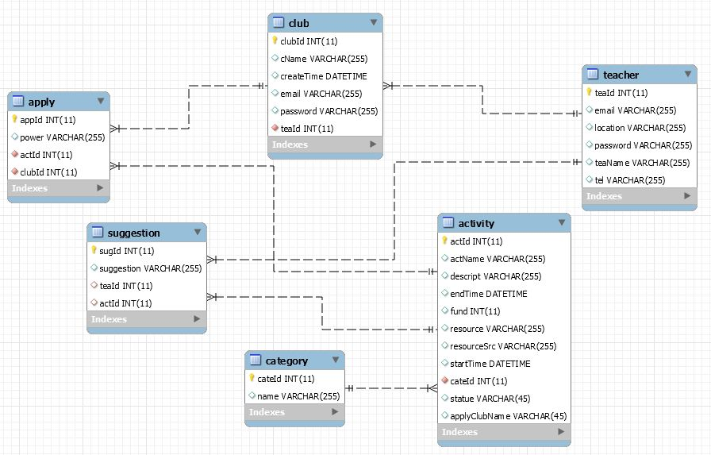

图4-3-2

将ER图转化为关系模型：

申请（申请编号，主办方或协办方，活动编号，社团编号）

社团（社团编号，社团名称，创建时间，社团邮箱，密码，老师编号）

建议（建议编号，建议内容，老师编号，活动编号）

活动（活动编号，活动名称，活动描述，结束时间，资金预算，策划书，策划书路径，活动开始时间，活动类别编号，审批状态，申请社团名称）

老师（老师编号，老师邮箱，办公地点，密码，老师姓名，老师号码）

类别（类别编号，类别名称）

## 4.4 系统界面设计

系统界面分为三个部分，公共界面是登录注册界面，前台界面主要是社团为申办活动填写申请，后台则是教师进行审核。我们将整个系统分为输入与输出设计。

### 4.4.1 输入设计

首先是系统的登录界面，采用简单直观的登录窗口的方式，社团成员或老师只要在界面上输入相应的用户名或邮箱和密码，就可以通过数据库存储的数据验证是否是系统的用户，只要通过验证就可以进入系统，使用系统。



图4-4-1-1

用户注册界面简单明了，用户主要是填写注册用户的注册类型（是社团还是教师）、注册用户电子邮箱、注册用户的手机号码以及注册用户的用户名及密码，将这些基本信息提交验证之后就可以直接跳转到登录页面进行登录。若注册时填写的邮箱已被注册过，则会出现邮箱已被注册的提醒。

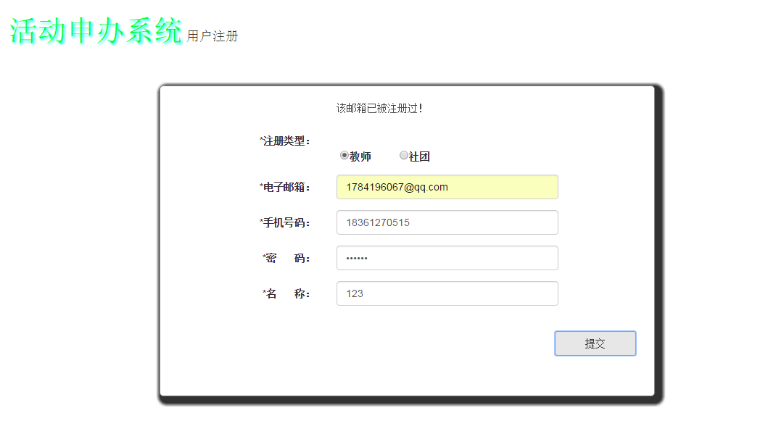

图4-4-1-2

社团填写活动申请页面由社团成员操作，主要内容有申办活动的类别，是否需要批经费，以及活动的主办方与协办方。同时还可以上传申请书或其他相关文件。活动申请提交后以邮件的形式发送给教师告知其有活动需要进行审核。

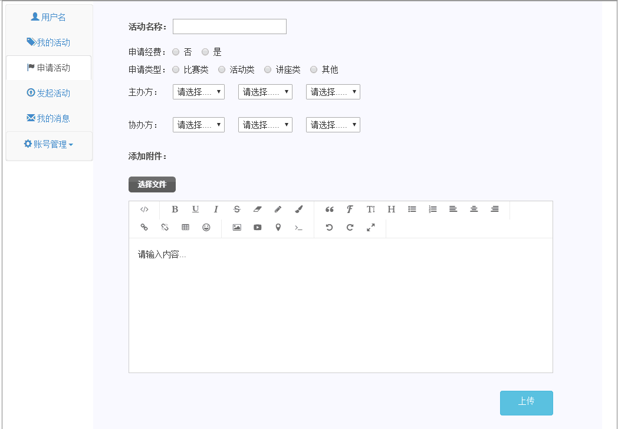

图4-4-1-3

社团填写发起活动页面由社团成员操作，主要内容有活动名称，申请类型，活动描述。这一页面填写完毕后会在其他社团的个人页面上展示出来，本活动可供其他社团申请参与，同时也是一个很好的推广活动扩大范围的平台。

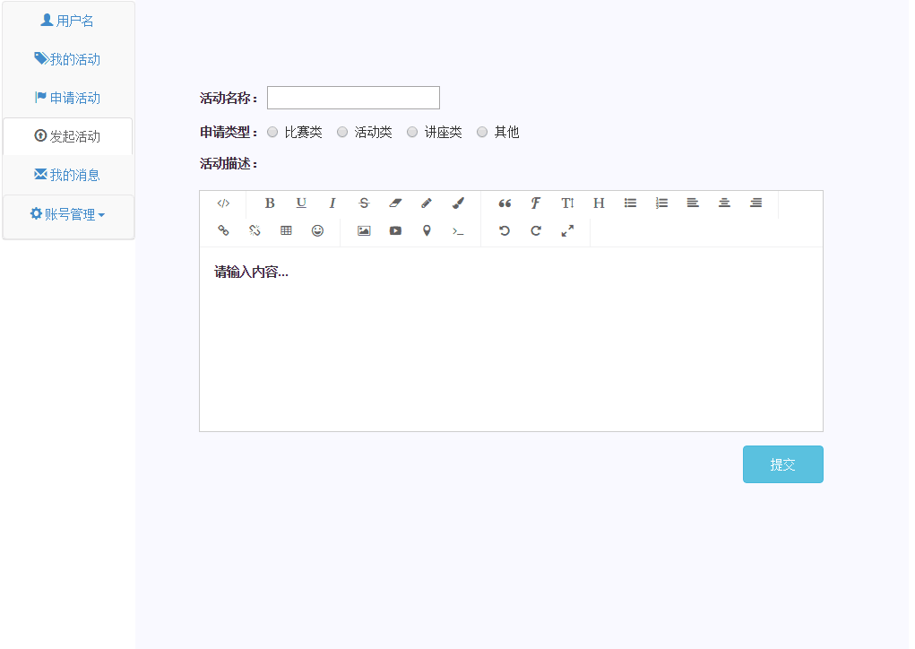

图4-4-1-4

账号管理页面是社团的详情信息页面，包含内容有社团名称，创建时间，社团人数，负责人，电子邮箱以及社团描述等，当社团信息发生变更时，社团成员可在此页面对原始数据进行修改。

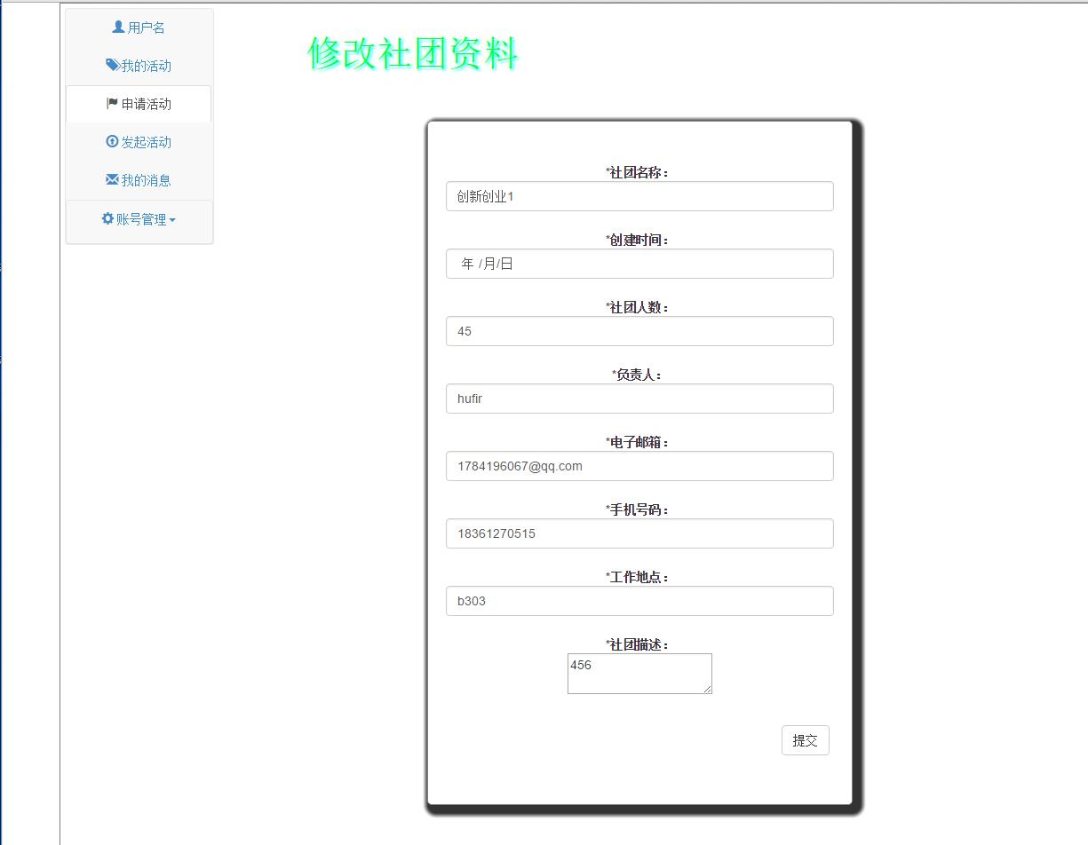

图4-4-1-5

教师用户如果想查看单个申办活动的详细信息可以点击单个条目进入详情页面了解详情，同时做出审核，审核的结果可以是不予批准、退回修订、批准通过，同时也可以做出相应的建议或者对于该活动审核结果的相关说明，提交后数据得到相应处理，并将审核的结果通过电子邮件通知申办该活动的社团及时查看审核结果从而实现信息的及时传送。整个界面设计得比较简单，查看比较方便。

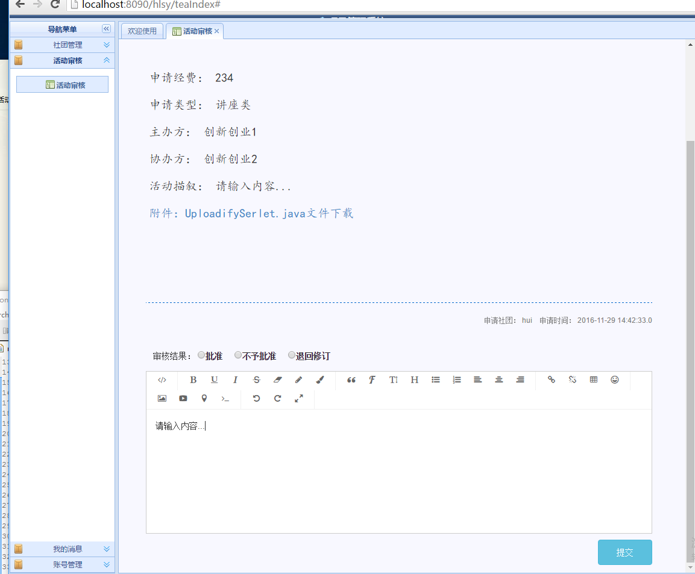

图4-4-1-6

### 4.4.2 输出设计

我的活动页面主要展示内容是本社团即将举办的活动或者是已经举办过的活动。在这个页面上社团成员可以很清晰地看到活动列表以及活动时间以及审核状态情况。



图4-4-2-1

活动详情页面是由我的活动页面中的点击查看后所展示的页面，本页面是介绍活动的详情内容，包含申请经费，申请类型，主办方，协办方，活动描述，审核结果等具体内容。通过这个页面社团成员可以很直观地看到活动的具体情况。

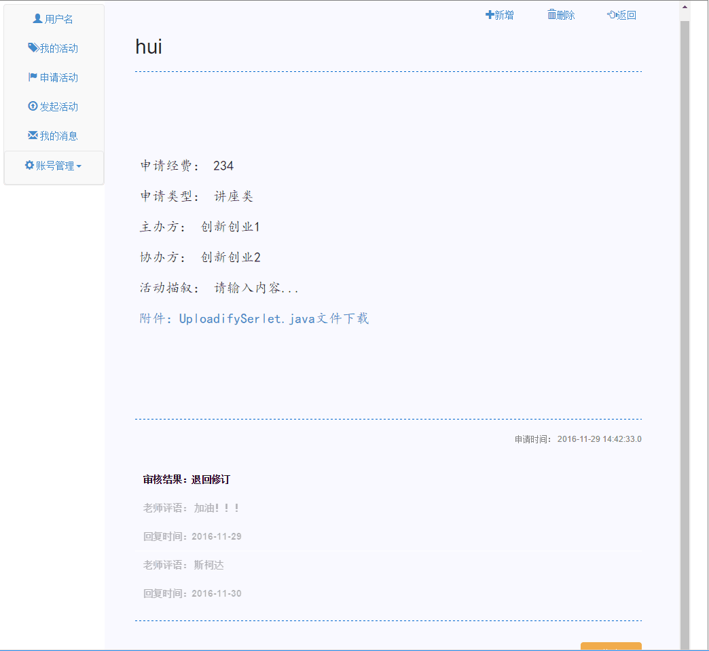

图4-4-2-2

下图是教师后台管理系统所显示的页面，用户可以在左边的导航栏选择所要进行的操作。在左边的导航栏中安排了四个基本的系统功能并且在页面顶部设置了2个拓展的模块功能。在左侧的模块中有社团管理、活动管理、消息管理、账号管理，在顶部的模块中设置的两个是修改密码、退出登录。这里的布局用到了easyUI的框架，框架集主要就是顶部模块显示用户名以及修改密码、退出登录的一些功能，左侧模块用于导航作用设置了系统的基本功能操作模块，点击不同的模块会进入不同的页面，在这些不同的页面进行操作也是可以影响到数据内容的，右侧模块是一个日历表，显示当前日期。

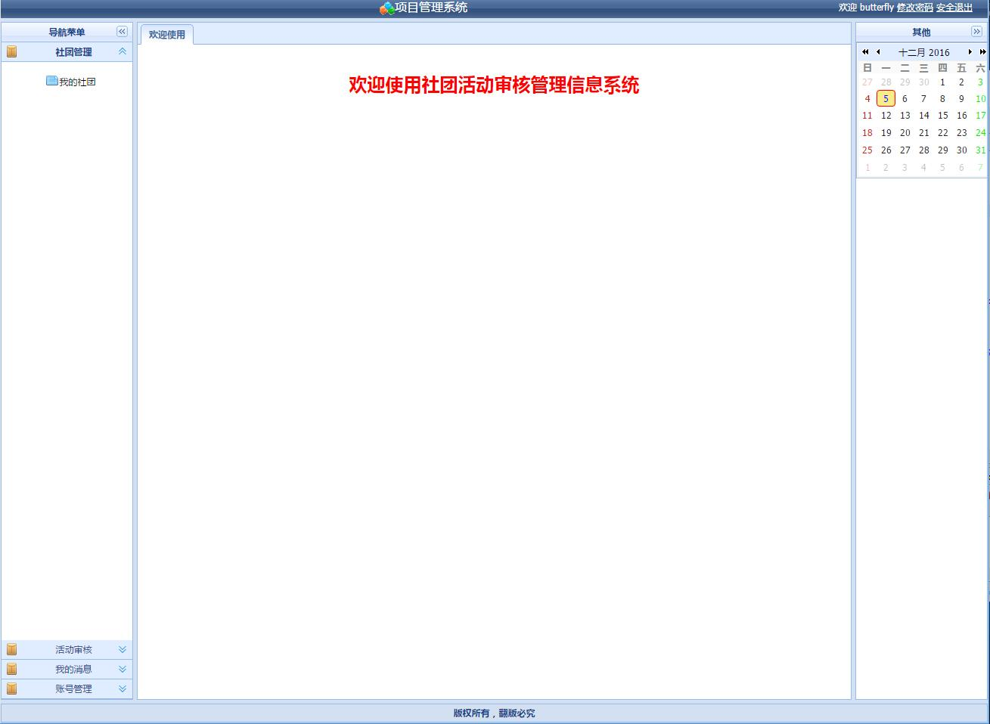

图4-4-2-3

社团管理模块：

在社团管理模块设置了社团查看的这一基本功能，并且还设置了社团添加、删除等功能，在后台实现对社团的一些操作。在页面上可以浏览教师所负责的社团和社团以往所申办过的活动，在系统中以树罗列了该教师用户所负责的社团，可以通过对树的不同操作可以显示不同的内容。教师点击社团管理菜单下的社团管理进入到相应的页面，页面中罗列了他所负责的所有的社团所申办过的不论是待审核、退回修订、失败还是审批通过活动。若教师在社团管理界面查看社团不够清晰，可以点击相应想查看的社团，界面应付显示该社团的社团资料以及以往申办过的活动，使教师能对所负责的社团有更加清晰的认识和良好的管理。

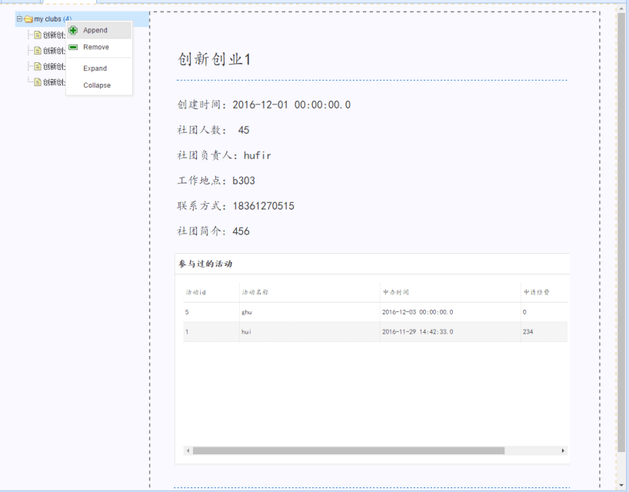

图4-4-2-4

右击鼠标出现相应的菜单项可以进行社团的添加和删除，这两个功能都设置得比较简单明了，同时教师用户可以双击社团的名字进行修改，添加、删除、修改后树形结构自动从数据库加载数据更新页面数据。



图4-4-2-5

点击活动管理模块下的活动管理可以查询到未经审核的活动申办信息，包括活动的ID、名称、申办时间等具体信息，同时教师用户可以在顶部的下拉框中选择相应的社团查看该社团未经审核的活动的仔细信息。

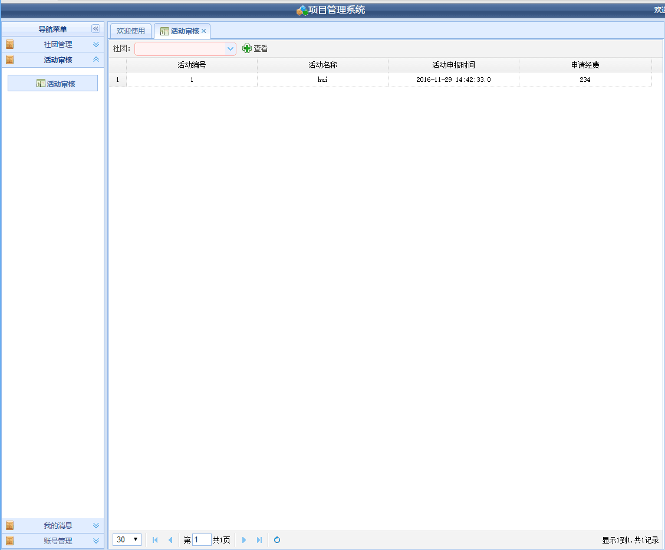

图4-4-2-6

# 结束语

课程设计是培养学生综合运用所学知识,发现、提出、分析和解决实际问题,锻炼实践能力的重要环节，这次课程设计虽然很累，但我们学到了不少东西，对软件的设计过程和方法有了更深入的了解，培养了我们的团队精神，锻炼了我们的沟通和表达能力。通过这次课程设计使我懂得了理论与实际相结合是很重要的，而我们的水平与实际需要还是相差甚远的，这就需要在日后的学习中，将理论与实践相结合，才能真正的服务于实际，提高我们的综合能力。